|  |  |
| --- | --- |
|  | Národní efekty implementace EU fondů v letech 2007-2020: simulace model QUEST III  Podkladový materiál Sekce pro evropské záležitosti ÚV ČR  12/2021 |

# Manažerské shrnutí

Tato studie měří dopady EU fondů na hrubý domácí produkt v České republice v programových obdobích 2007-2013 a 2014-2020 (včetně předpokladu využití **pravidla n+3[1]).**

**EU fondy (myšleno pro účely této studie Evropské strukturální a investiční fondy (dále jen ESI fondy či ESIF)**[2]**)** jsou hlavním nástrojem evropské politiky hospodářské a sociální soudržnosti, pomocí kterého se Evropská unie snaží snížit ekonomické a sociální rozdíly mezi jednotlivými členskými zeměmi. **V této studii zahrnuje pojem ESI fondy (či ESIF) pouze intervence těchto fondů: Evropský sociální fond (ESF), Fond soudržnosti (FS) a Evropský fond pro regionální rozvoj (EFRR)[3].**

* Graf 1: Dopad na HDP ČR (rozdíl oproti výchozí úrovni HDP v %)

Figure 1

Zdroj: data Ministerstva pro místní rozvoj ČR, vlastní využití modelu QUEST III R&D autory studie.

Poznámka: Údaje u HDP vyjadřují dodatečně vytvořenou přidanou hodnotu vlivem ESI fondů v podílu na HDP ve výchozím roce 2021.

Metodicky je tato studie založena na makroekonomických modelech, kdy **model QUEST III R&D je použit ke sledování agregátních dopadů na celostátní úrovni**. Studie se zaměřuje na dva scénáře. Prvním je scénář krátkodobý, mapující období 2014–2020, včetně období do roku 2023 (tzv. periody n+3) během něhož dochází k dočerpávání prostředků. Druhý, dlouhodobý scénář pak zahrnuje dvě poslední programová období 2007–2013 a 2014–2020 (resp. 2023). Pro analýzu regionálních dopadů v rámci uvedených scénářů je pak použit model HERMIN, jehož výsledky jsou prezentovány ve studii „Regionální efekty implementace ESI fondů v letech 2007-2023: simulace modelu HERMIN“.

**Výsledky simulací pomocí modelu QUEST** pro jednotlivé kategorie intervencí, kterými jsou „infrastruktura, výzkum a vývoj (R&D), lidské zdroje, soukromý sektor a technická pomoc“, shrnuje za celé zkoumané období **Graf 1** výše. V prvních letech analyzovaného období se může zejména v případě oblasti výzkumu a vývoje a podpory soukromého sektoru projevit dočasný mírně negativní dopad, způsobený možnými přesuny mezi odvětvími ekonomické činnosti. V dlouhém období však mají všechny okruhy intervencí na hrubý domácí produkt (HDP) příznivý dopad. Nejvýrazněji se přitom na dodatečně vytvořeném HDP projeví investice do infrastruktury, které přispějí k růstu HDP až 2,4 %. Dalšími významnými oblastmi pak jsou investice do lidských zdrojů (s dodatečným příspěvkem 2,2 % HDP) a výzkumu a vývoje (s příspěvkem 1,0 % HDP) Pro srovnání, **všechny okruhy ESIF investic podpoří v roce 2023 dodatečný nárůst HDP o 5,6 %.** Z dlouhodobého pohledu pak postupem času klesá relativní příspěvek k tvorbě HDP z investic do infrastruktury, soukromého sektoru a technické pomoci, ve prospěch příspěvků z investic do výzkumu a vývoje a především pak lidského kapitálu. V dopadech jsou promítnuty pouze prostředky ze zmíněných dvou programových období a výsledné dopady v letech 2021–2023 tedy nijak nezohledňují již započaté nové období 2021–2027.

**Obsah**

Manažerské shrnutí 1

1. Modely 4

2. Data o čerpání EU fondů v ČR v letech 2007-2020 6

3. Krátkodobý scénář: Dopady EU fondů v letech 2014-2020 na ekonomiku Č 8

4. Dlouhodobý scénář: Dopady EU fondů v letech 2007-2020 na ekonomiku ČR 11

5. Diskuse a závěry 14

Seznam grafů 15

Seznam tabulek 16

Zdroje 17

Modely

Pro hodnocení budoucích dopadů EU fondů v programových obdobích 2007-2013 a 2014-2020 byly využity dva makroekonomické modely, které byly aplikovány na podmínky České republiky. První z nich, model QUEST III R&D simuluje dopady EU fondů na národní úrovni. Druhým je regionální model HERMIN. Oba přitom hodnotí budoucí dopady EU fondů na základní makroekonomické indikátory v letech 2007 až 2020. Vstupními údaji pro modelování jsou historické časové řady makroekonomických veličin od roku 2000 do roku 2020, přičemž model HERMIN navíc využívá i regionální data. Více se o jednotlivých modelech a jejich předpokladech se lze dozvědět ze Srovnávací studie simulací modelů QUEST III a HERMIN (2021). V této části tak prezentujeme pouze stručnou charakteristiku modelu QUEST III, včetně způsobu implementace šoků, obdobně jako v ex-ante studii (Efekty implementace EU fondů v letech 2021–2030).

Celková alokace EU fondů a oblastí jejich implementace byly definovány na základě informací poskytnutých Ministerstvem pro místní rozvoj ČR (MMR), které je koordinačním orgánem pro EU fondy v České republice.

1. Model QUEST

QUEST je dynamický stochastický model všeobecné rovnováhy (DSGE), který byl navržen odborníky z Generálního ředitelství Evropské komise pro hospodářské a finanční záležitosti (DG ECFIN). Podobně jako ostatní DSGE modely je QUEST založen na mikroekonomických základech. Jeho simulace pomáhají Evropské komisi, ale i centrálním institucím členských zemí k vyhodnocování dopadů různých politik.

QUEST představuje vpřed hledící model, jenž zahrnuje mezi-časovou volbu ekonomických aktérů. Oproti většině jiných DSGE modelů profituje z rozdělení na tři bloky – vybranou členskou zemi, eurozónu a zbytek světa. Model je rovněž kalibrován pro všech 27 zemí Evropské unie. Tato specifikace umožňuje autorům modelovat mezinárodní obchod i multiplikaci dopadu celosvětových šoků na domácí ekonomiku. Model také rozlišuje rozdílnou kvalifikaci ekonomických aktérů na nízko, středně a vysoce kvalifikované. Toto rozdělení pak umožňuje modelovat realokaci pracovníků mezi jednotlivými skupinami a zachytit například nárůst zaměstnanosti výzkumných pracovníků na úkor nízko či středně kvalifikovaných pozic. Z teoretického pohledu QUEST patří k endogenním modelům růstu, které zdůrazňují technologický pokrok jako součást samotného ekonomického systému. Konkrétně investice do výzkumu a vývoje a do lidského kapitálu vedou ke zvýšení inovací a výroby nových technologií.

Tato multidimenzionální struktura obsahující vzájemné vazby mezi proměnnými, mezinárodní obchod s eurozónou a důraz na endogenní technologický růst předurčují model QUEST jako ideálního kandidáta k zachycení reakce české ekonomiky na ESI fondy.

Tabulka 1: Simulace ESI fondů v modelu QUEST

|  |  |
| --- | --- |
| Kategorie intervencí | **Definice šoku** – **QUEST** |
| Infrastruktura | nárůst vládních investic |
| Lidské zdroje | zvýšení efektivity práce a zvýšení počtu pracovní síly  (středně až vysoce kvalifikované) |
| Výzkum a vývoj | snížení fixních nákladů a rizikové prémie v sektoru výzkumu a vývoje |
| Soukromý sektor | snížení fixních nákladů |
| Technická pomoc | nárůst vládní spotřeby |

Zdroj: Vlastní využití modelů autory studie (nastavení parametrů).

**Investice do infrastruktury** jsou modelovány jako nárůst vládních investic. Model předpokládá pozitivní multiplikační dopad veřejných investic. Tato kategorie zahrnuje investice do dopravy, telekomunikací, ale také do infrastruktury v energetickém sektoru a sektoru životního prostředí. Investice do infrastruktury vedou v modelu k dočasnému poklesu soukromých investic i soukromé spotřeby. V delším horizontu dochází k růstu produktivity a zvyšování HDP.

**Investice do lidských zdrojů** zahrnují financování vzdělávání, jakož i obecně definovaných politik na trhu práce. Model zachycuje danou investici růstem produktivity zaškolených pracovníků, zároveň ale i dočasným poklesem jimi odpracovaných hodin z důvodu času stráveného vzděláváním. Vzdělávání pracovníků má zpožděný dopad na jejich produktivitu, který je v delším horizontu předpokládán jako významný a vysoce trvalý.

**Investice do výzkumu a vývoje** obsahují financování výzkumu, technologického rozvoje a inovací, zahrnují také tvorbu partnerských vztahů mezi podniky a výzkumnými institucemi. Model zavádí tyto investice jako pokles fixních nákladů pro sektor mezispotřeby, tedy pro příjemce produktu z R&D odvětví. Pokles nákladů na vstup do odvětví zvyšuje konkurenci a motivuje firmy k odlišení jejich produktů od ostatních. Následná podpora inovací a poptávka po vysoce vzdělaných pracovnících vede k realokačnímu efektu z produktivního sektoru do R&D sektoru. Tato realokace vede dočasně k poklesu produkce, avšak v dlouhém horizontu stimuluje produktivitu a celkový ekonomický růst.

**Soukromá pomoc**, nebo pomoc soukromému sektoru, jako je zemědělství, průmysl a služby, je modelována jako pokles fixních nákladů, který se projeví například jako nižší náklady na vstup do odvětví. Vybraná kategorie zahrnuje podporu marketingu produktů, kofinancování státní pomoci průmyslu a službám či podporu investic do vybavení.

**Technická pomoc** je do modelu zavedena jako nárůst vládní spotřeby. Představuje přitom “neproduktivní” intervenci, která zahrnuje administrativu spojenou s projekty, náklady na monitorování a ohodnocování projektů, a má tak krátkodobější efekt.

Data o čerpání EU fondů v ČR v letech 2007-2020

Pro hodnocení ex-post dopadů minulých programových období tato studie konstruuje dva scénáře. První se zabývá aktuálním programovým obdobím let 2014–2020 s projekcí očekávaného čerpání do roku 2023 dle pravidla n+3. Druhý scénář pak spojuje dvě poslední programová období a analyzuje dopady fondů z let 2007–2023.

Celková alokace v programovém období 2007-2013 činila pro Českou republiku 25,8 mld. EUR. Do konce období, včetně 3 let na dočerpání, bylo využito 96,4 % z vyjednaných prostředků, což představuje 24,8 mld. EUR, tedy zhruba 707,7 mld. CZK. V rámci programového období 2014–2020 bylo České republice vyčleněno celkem 543,7 mld. CZK, z čehož se do června 2020 podařilo vyčerpat necelých 62 % prostředků v celkové výši 335,3 mld. CZK. Z toho vyplývá, že do konce roku 2023 (při předpokladu použití pravidla n+3) zbývá vyčerpat 208,4 CZK, tj. 38 % z celkové alokace na dané programové období.

Graf 2: Čerpání ESI fondů v jednotlivých programových obdobích 2007-2013 a 2014-2020, v mld. CZK (běžné ceny)

Zdroj: data Ministerstva pro místní rozvoj, vlastní propočty.

Data o čerpání prostředků v České republice za již uplynulé období od roku 2007 do června 2021 pocházejí z dat poskytnutých MMR. Průběh čerpání v jednotlivých letech je znázorněn na následujícím grafu (Graf 2), z něhož je patrné, že nejvyšší objem prostředků, celkem 160 mld. CZK, spadá do roku 2015, kdy končilo programové období 2007–2013. V následujícím roce nastal poměrně razantní propad spojený s přechodem na další období. Relativně nízké počáteční čerpání je poměrně typické a odehrálo se v obou sledovaných obdobích. V rámci perspektivy 2014–2020 jsme uvažovali také období vyčleněné pro dočerpání prostředků v rámci pravidla n+3, tedy až do roku 2023. Přitom jsme vyšli z údajů objemu dosud nevyčerpaných prostředků známého k 30. červnu 2021. U dosud nedokončených projektů jsme předpokládali lineární průběh jejich dokončení, a tedy i dočerpání financí mezi červencem 2021 a koncem roku 2023. Předpokládáme tedy, že v této době budou veškeré alokované prostředky proplaceny. Celková částka, která bude za obě období vyčerpána tak představuje 1 251 mld. CZK.

Graf 3: Čerpání ESI fondů podle oblasti intervence, v mld. CZK (běžné ceny)

Zdroj: data Ministerstva pro místní rozvoj, vlastní propočty.

Poznámka: Vyčlenění technické pomoci z oblastí intervencí je provedeno pro účely modelu QUEST.

Graf 3 zobrazuje čerpání fondů v celém horizontu za jednotlivé oblasti. Nejvíce prostředků směřuje na investice do infrastruktury, konkrétně 538,8 mld. CZK, což představuje 51,7 % celkové alokace. Naopak nejméně, 92,9 mld. CZK na pomoc soukromému sektoru. S odstupem druhou největší oblastí intervence s celkovým objemem investic 182,4 mld. CZK představují investice do lidských zdrojů (17,5 % z celkové alokace), dále výzkumu a vývoje (114,6 mld. CZK) jen těsně následované investicemi do oblasti technické pomoci (114,0 mld. CZK).

Krátkodobý scénář: Dopady EU fondů v letech 2014-2020 na ekonomiku Č

V krátkodobém scénáři

Graf 4: Dodatečná dynamika HDP po implementaci jednotlivých okruhů intervencí (v %)

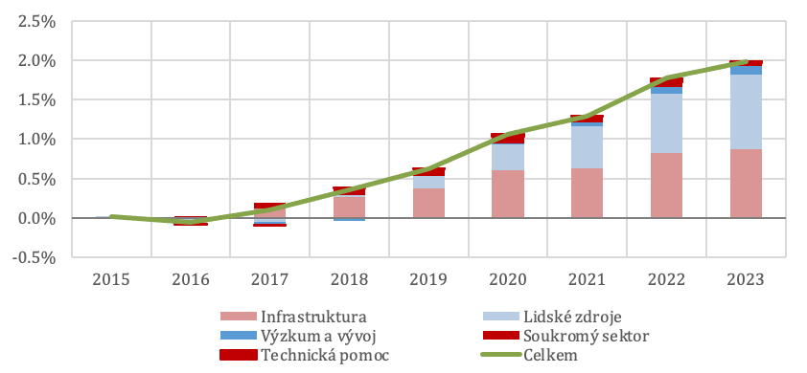

Zdroj: data Ministerstva pro místní rozvoj, vlastní propočty s pomocí modelu QUEST III R&D.

Graf 5: Dopad jednotlivých kategorií intervencí ESI fondů na HDP

|  |  |
| --- | --- |
| Infrastruktura | Lidský kapitál |
| Výzkum a vývoj | Soukromý sektor |
| Technická pomoc |  |

Zdroj: data Ministerstva pro místní rozvoj, vlastní propočty s pomocí modelu QUEST III R&D.

Tabulka 2: Kumulativní multiplikátor podle kategorií

|  |  |  |  |
| --- | --- | --- | --- |
| **Okruhy intervencí** | **2017** | **2020** | **2023** |
| **Infrastruktura** | 0.1 | 0.4 | 0.7 |
| **Lidské zdroje** | 0.0 | 0.4 | 0.8 |
| **Výzkum a vývoj** | 0.0 | 0.3 | 0.7 |
| **Soukromý sektor** | 0.0 | 0.3 | 0.7 |
| **Technická pomoc** | 0.0 | 0.3 | 0.6 |

Zdroj: data Ministerstva pro místní rozvoj, vlastní propočty s pomocí modelu QUEST III R&D.   
Poznámka: Uvažujeme stálé ceny roku 2015.

Graf 6: Dopad jednotlivých kategorií intervencí ESI fondů na HDP. Rozdíl kvartální vs. roční data

|  |  |
| --- | --- |
| Infrastruktura | Lidský kapitál |
| Výzkum a vývoj | Soukromý sektor |
| Technická pomoc | Celkem |

Zdroj: data Ministerstva pro místní rozvoj, vlastní propočty s pomocí modelu QUEST III R&D.

Dlouhodobý scénář: Dopady EU fondů v letech 2007-2020 na ekonomiku ČR

Výsledky simulací modelu QUEST pro jednotlivé kategorie alokací shrnuje Graf 7. Všechny okruhy intervencí v dlouhém horizontu pozitivně ovlivňují české HDP. U intervence do výzkumu a vývoje se kladný vliv začíná projevovat až od roku 2025. Investice do infrastruktury přispívají k růstu HDP nejvíce, zhruba dodatečných 1,2 % v roce 2030. Celkový dodatečný dopad ESI fondů na růst HDP v posledním roce (2030) čerpání prostředků programového období je předpokládán na úrovni 1,9 %[4].

Graf 7: Dodatečná dynamika HDP po implementaci jednotlivých okruhů intervencí (v %)

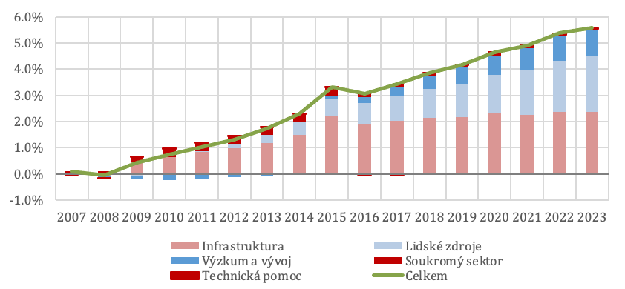

Zdroj: data Ministerstva pro místní rozvoj, vlastní propočty s pomocí modelu QUEST III R&D.

Podrobné zobrazení vlivu jednotlivých kategorií na HDP lze nalézt na následujících grafech (**Graf 8**). Patrná je na něm odlišná dynamika domácí produkce v reakci na jednotlivé okruhy intervencí.

Na prvním místě lze upozornit na dlouhodobý kumulující se růst HDP v případě **investic do infrastruktury**. Tento šok je modelovaný jako nárůst veřejných investic, které samy o sobě dosahují fiskálního multiplikátoru HDP ve výši 0,8 (Ambriško et al., 2015). Prvotní tlumený dopad investic do infrastruktury na domácí produkci je způsoben počátečním vytlačením soukromých investic touto intervencí. Multiplikační efekt, kdy přínosy intervencí převyšují jejich náklady (tj. fiskální multiplikátor vyšší než 1) je tak patrný až od roku 2022.

Kategorie intervence do **lidského kapitálu** sice působí na domácí produkci od počátku kladně, nicméně větší pozitivní reakci lze rozpoznat až od roku 2023. Důvodem tohoto zpoždění je modelový předpoklad nutného školení a rekvalifikace zaměstnanců, které po určitý čas snižují počet jimi odpracovaných hodin.

Další oblast alokace finančních prostředků, **investice do výzkumu a vývoje**, by měla mít zprvu negativní vliv na HDP. Tato tendence identifikovaná rovněž v předchozí studii (Úřad vlády, 2018) odpovídá intuici. Investice do výzkumu představují dlouhodobější projekty, jejichž kladné hospodářské přínosy jsou znatelné až v delším horizontu. V modelu QUEST je výzkum a vývoj simulován jako rostoucí poptávka po výzkumných pracovnících, což je příčinou realokace práce do tohoto odvětví. Relativní pokles zaměstnanosti ve zbývajících odvětvích je pak důvodem dočasného poklesu celkové produkce. Nicméně rostoucí ekonomická produkce podpořená nárůstem nových patentů a výzkumem postupně převáží tento počáteční pokles.

Následující scénář odráží pomoc **soukromému sektoru**. Ačkoliv dopad na HDP je znatelně nižší než poměr čerpaných finančních prostředků k HDP, tato intervence má od počátku pozitivní dopad na celkovou produkci, a to skrze snížení fixních nákladů firem.

Graf 8: Dopad jednotlivých kategorií intervencí ESI fondů na HDP

|  |  |
| --- | --- |
| Infrastruktura | Lidský kapitál |
| Výzkum a vývoj | Soukromý sektor |
| Technická pomoc |  |

Zdroj: data Ministerstva pro místní rozvoj, vlastní propočty s pomocí modelu QUEST III R&D.

**Technická pomoc**, jako poslední scénář, má velmi nízký vliv na HDP, který je po většinu horizontu nižší než samotný poměr čerpaných finančních prostředků k HDP. Technická pomoc směřuje na aktivity administrativy a kontroly projektů, a tak není překvapující její spíše zanedbatelný vliv.

Dynamika **kumulativního multiplikátoru** je ilustrována na následujícím grafu (**Graf 9**). Kumulativní multiplikátor odráží efektivnost vynaložených prostředků z ESI fondů. Tento ukazatel je zkonstruován jako poměr kumulovaného dodatečného růstu HDP ke kumulované výši čerpání ESI fondů (Bradley, Untiedt a Mitze, 2007). Jinými slovy kumulativní multiplikátor udává, kolik 1 EUR z ESI fondů vyprodukuje EUR ekonomické produkce. Ve sledovaném období 2021-2030 výstupy modelu QUEST simulují kumulativní multiplikátor vyšší než 1 až v roce 2028.

Graf 9: Kumulativní multiplikátor HDP

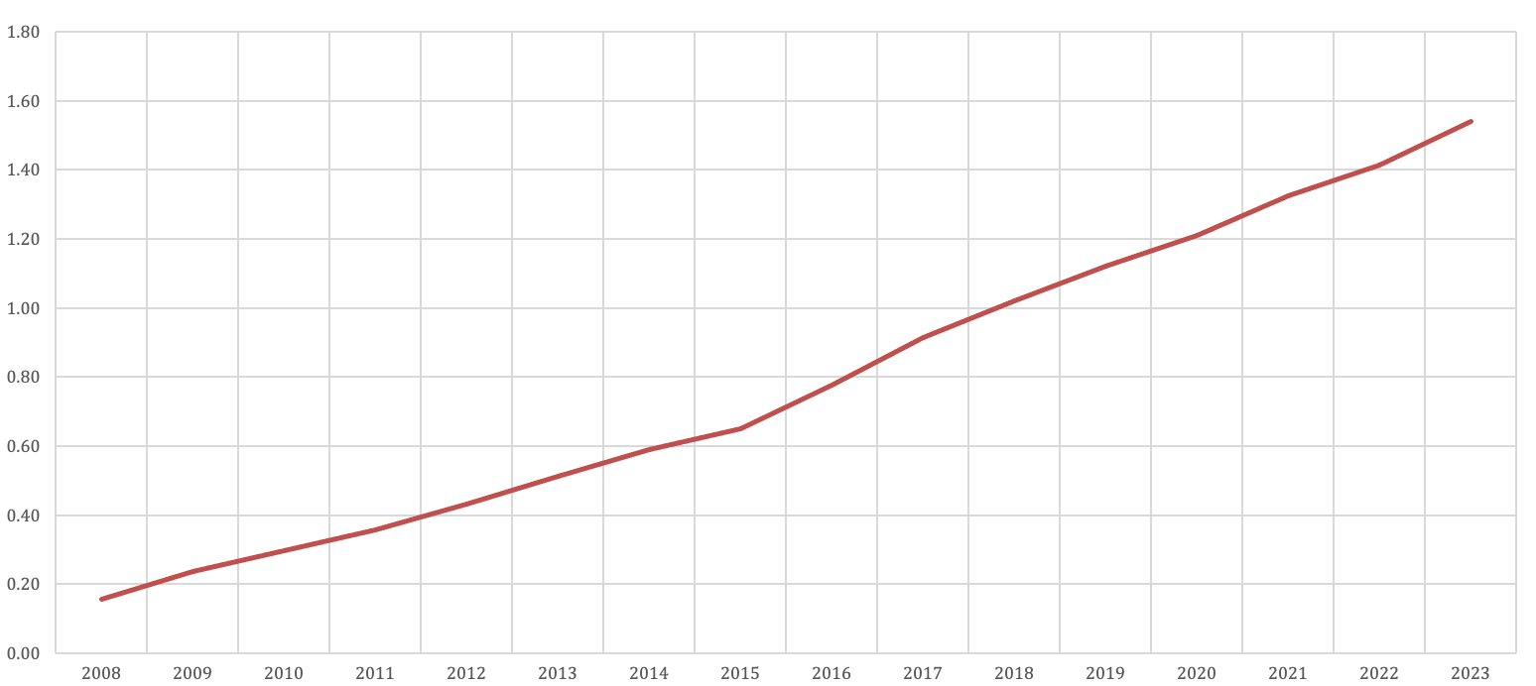

Zdroj: data Ministerstva pro místní rozvoj, vlastní propočty s pomocí modelu QUEST III R&D.   
Poznámka: Uvažujeme stálé ceny roku 2015.

Následující tabulka (**Tabulka 3**) zobrazuje kumulativní multiplikátor pro každý okruh intervencí zvlášť. V prvním roce čerpání (2021) přispívají k růstu HDP nejefektivněji investice do soukromého sektoru. V roce 2027 se pořadí mění a nejlepší poměr „výkonu“ a „ceny“ za něj přinášejí investice do lidských zdrojů, a to až do konce sledovaného období (v roce 2030).

Tabulka 3: Kumulativní multiplikátor podle kategorií

|  |  |  |  |  |  |
| --- | --- | --- | --- | --- | --- |
| **Okruhy intervencí** | **2010** | **2013** | **2016** | **2019** | **2023** |
| **Infrastruktura** | 0.4 | 0.7 | 0.9 | 1.3 | 1.6 |
| **Lidské zdroje** | 0.0 | 0.1 | 0.2 | 0.4 | 0.6 |
| **Výzkum a vývoj** | -0.1 | -0.1 | 0.0 | 0.1 | 0.2 |
| **Soukromý sektor** | 0.2 | 0.2 | 0.1 | 0.1 | 0.1 |
| **Technická pomoc** | 0.0 | 0.0 | 0.0 | 0.0 | 0.0 |

Zdroj: data Ministerstva pro místní rozvoj, vlastní propočty s pomocí modelu QUEST III R&D.   
Poznámka: Uvažujeme stálé ceny roku 2015.

Diskuse a závěry

V rámci ex-ante hodnocení politiky soudržnosti byly použity národní model QUEST III R&D a regionální verze modelu HERMIN, které simulují očekávané dopady implementace ESI fondů na vybrané ukazatele. Samotné modely jsou z hlediska jejich konstrukce makroekonomické modely všeobecné rovnováhy s mikroekonomickými základy. V této studii oba modelové aparáty využívají historické časové řady za období let 2000 až 2018. Ve vytvořené národní a regionální predikci proto absentuje zohlednění změny socio-ekonomického vývoje, která nastala v průběhu roku 2020 a násl. v důsledku propuknutí pandemie nemoci COVID-19.

Z pohledu na výsledky této studie je možné srovnat určitý vliv celosvětové pandemie COVID-19 v programovém období 2014-2020 s vývojem v programovém období 2007-2013, kdy se na začátku programového období v roce 2008 naplno projevila hospodářská krize. Zpomalení růstu HDP v tomto období způsobilo relativní zvýšení váhy prostředků ESI fondů na HDP, čím se relativně zvýšil jejich vliv na zmírnění dopadů krize a je možné očekávat jejich mírně vyšší celkový přínos oproti původním očekáváním v ex-ante hodnocení (Radvanský et al., 2016). Z hlediska trhu práce nenastalo v roce 2020 v podmínkách ČR výrazné zhoršení situace, takže při pohledu na zaměstnanost zůstávají závěry této studie relevantní. Což je dané faktem, že k evaluaci efektu ESI fondu se jsou zásadní především rozdíly mezi základním a alternatívním scénářem, a tedy se přímo nesleduje úroveň sledovaných ukazatelů, ale relativní rozdíly v jejich dynamice.

V rámci této studie vznikla prognóza dopadů implementace ESI fondů na národní a regionální úrovni v dlouhodobém časovém horizontu na základě informací, které poskytlo Ministerstvo pro místní rozvoj ČR. Očekávaný vývoj implementace ESI fondů je spíše indikativní a reálná implementační situace bude s největší pravděpodobností s ohledem na zkušenosti z předchozích programových období odlišná především z hlediska rozložení čerpání v čase. Při tvorbě samotné prognózy jsme však vycházeli z dostupných informací poskytnutých přímo od Národního koordinačního orgánu (MMR-NOK). Je možné, a také vhodné aktualizovat hodnocení vlivu ESI fondů na pravidelné bázi v závislosti na dostupnosti nových informací na národní nebo regionální úrovni či při změně implementační politiky.

Na základě prezentovaných výsledků je možno očekávat pozitivní vliv implementace ESI fondů na celorepublikové HDP v roce 2030 v rozmezí od 1,7 % (simulace modelu HERMIN) do 1,9 % (simulace modelu QUEST III R&D). Z regionálního hlediska by měla být schopná nejefektivněji implementovat dostupné zdroje Praha následovaná regionem Jihovýchod. Naopak nejnižší efektivitu čerpání dostupných zdrojů je možno očekávat v případě regionů soudržnosti Severozápad a Severovýchod. Uvedená zjištění naznačují limitovaný potenciál příspěvku ESI fondů ke konvergenci zaostávajících regionů. Efektivita implementace dostupných alokací je primárně ovlivněna strukturou ekonomiky daných regionů a produktivitou v odvětvích tržních služeb a průmyslu. Uvedený fakt naznačuje potřebu realizace hlubších reforem a změn hospodářské struktury fungovaní zaostávajících regionů pro dosažení výraznějšího pokroku ve vzájemné konvergenci mezi regiony v České republice, což samotná implementace ESI fondů dokáže ovlivnit len v omezené míře.

# Seznam grafů

Graf 1: Dopad na HDP ČR (rozdíl oproti výchozí úrovni HDP v %) 1

Graf 2: Čerpání ESI fondů v jednotlivých programových obdobích 2007-2013 a 2014-2020, v mld. CZK (běžné ceny) 6

Graf 3: Čerpání ESI fondů podle oblasti intervence, v mld. CZK (běžné ceny) 7

Graf 4: Dodatečná dynamika HDP po implementaci jednotlivých okruhů intervencí (v %) 8

Graf 5: Dopad jednotlivých kategorií intervencí ESI fondů na HDP 8

Graf 6: Dopad jednotlivých kategorií intervencí ESI fondů na HDP. Rozdíl kvartální vs. roční data 9

Graf 7: Dodatečná dynamika HDP po implementaci jednotlivých okruhů intervencí (v %) 11

Graf 8: Dopad jednotlivých kategorií intervencí ESI fondů na HDP 12

Graf 9: Kumulativní multiplikátor HDP 13

# Seznam tabulek

Tabulka 1: Simulace ESI fondů v modelu QUEST 4

Tabulka 2: Kumulativní multiplikátor podle kategorií 9

Tabulka 3: Kumulativní multiplikátor podle kategorií 13

# Zdroje

Ambriško, R., Babecký, J., Ryšánek, J., & Valenta, V. (2015). Assessing the impact of fiscal measures on the Czech economy. *Economic Modelling*, *44*, 350-357.

Bradley, J., & Untiedt, G. (2007). The COHESION system of HERMIN country and regional models: Description and operating manual. *Contract*, (2005).

Bradley, J., Untiedt, G., & Mitze, T. (2007). Analysis of the Impact of Cohesion Policy: A Note Explaining the HERMIN-Based Simulations. *Münster, Germany, Dublin, Ireland*.

Gawthorpe, K., Miklošovič, T., Lichner, I., Radvanský, M., Štork, Z., Volčík, S., & Kný, D. (2021). Srovnávací studie simulací modelů QUEST III a HERMIN. Úřad vlády ČR.

RADVANSKÝ, Marek - FRANK, Karol - LICHNER, Ivan - MIKLOŠOVIČ, Tomáš. Impact of cohesion policy on regional development of Slovakia : ex-post assessment of national strategic reference framework 2007-2013. Bratislava : Institute of Economic Research SAS, (2016). 111 p. ISBN 978-80-7144-257-8

Žáček, J., Hrůza, F., Bittner, J., & Volčík, S. (2018). Dopad ESI fondů na HDP ČR: simulace modelů QUEST III a RHOMOLO. Úřad vlády ČR.

## Poděkování

Autoři této studie by rádi poděkovali Robertu Veselému, Lence Růžičkové, Martině Černé, Davidu Valíčkovi a Petru Dobrému (všichni MMR-NOK) za přípravu a poskytnutí datových vstupů. Dále je záhodno poděkovat expertům Evropské komise Janosi Vargovi a Janu int‘ Veldovi (oba DG ECFIN) za poskytnutí modelu QUEST III R&D a následnou podporu při rozšiřování a simulacích modelu.

|  |
| --- |
| **Tento podklad Sekce pro evropské záležitosti Úřadu vlády** (SEZ) byl zpracován v rámci Oddělení evropských programů a fondů, Odboru věcných politik EU Slouží jako komplexní podklad k tématům s ekonomickou a evropskou relevancí. Analytický dokument je informačním materiálem k debatě pro odbornou i širokou veřejnost. Plní roli diskuzního podkladu a nepředstavuje pozici SEZ ÚV. |
| Úřad vlády České republiky © prosinec 2021  © 2021. Sekce pro evropské záležitosti Úřad vlády České republiky.  Ivan Lichner, Tomáš Miklošovič, Marek Radvanský, Zbyněk Štork,  Daniel Kný, Stanislav Volčík.  Reprodukce a citace je možná při celém zmínění zdroje včetně autorů a zachování kontextu formulace. |

1. Čerpání v programovém období 2014-2020 se uskuteční v letech 2014-2023, což odpovídá aplikaci pravidla n+3.
2. ESI fondy jsou tvořeny několika jednotlivými fondy, které svým specifickým založením cílí na dílčí problematiky. Prvním z ESI fondů je Evropský sociální fond (ESF), ze kterého jsou financovány projekty spjaté s lidskými zdroji a politikou zaměstnanosti. Druhým je Fond soudržnosti (FS), jehož prostředky jsou určeny na podporu zaostalejších regionů EU. Třetím fondem je Evropský fond pro regionální rozvoj (EFRR), jenž cílí na posílení ekonomické a sociální soudržnosti. Čtvrtým fondem je Evropský zemědělský fond pro rozvoj venkova (EZFRV), který se zaměřuje na aktivity spjaté se zlepšením stavu životního prostředí či zvyšováním konkurenceschopnosti v oblasti zemědělství a lesnictví. Posledním z ESI fondů je Evropský námořní a rybářský fond (EMFF) podporující oblast rybolovu.
3. Ve smyslu návrhu rozdělení alokace pro ČR v programovém období 2021–2027 mezi operační programy dle návrhů Ministerstva pro místní rozvoj na konci roku 2020.
4. Jde o dodatečně vytvořenou přidanou hodnotu vlivem ESI fondů v podílu na HDP ve výchozím roce 2021.